ỦY BAN NHÂN DÂN  TỈNH HẢI DƯƠNG  ------- | CỘNG HÒA XÃ HỘI CHỦ NGHĨA VIỆT NAM  Độc lập - Tự do - Hạnh phúc  ---------------
Số: 832/QĐ-UBND | Hải Dương, ngày 08 tháng 3 năm 2019

QUYẾT ĐỊNH
VỀ VIỆC CÔNG BỐ DANH MỤC THỦ TỤC HÀNH CHÍNH VÀ QUY TRÌNH NỘI BỘ GIẢI QUYẾT THỦ TỤC HÀNH CHÍNH THUỘC THẨM QUYỀN GIẢI QUYẾT CỦA SỞ GIAO THÔNG VẬN TẢI TỈNH HẢI DƯƠNG
CHỦ TỊCH ỦY BAN NHÂN DÂN TỈNH
Căn cứ Luật Tổ chức chính quyền địa phương ngày 19 tháng 6 năm 2015;
Căn cứ Nghị định số 63/2010/NĐ-CP ngày 08 tháng 6 năm 2010 của Chính phủ về kiểm soát thủ tục hành chính; Nghị định số 92/2017/NĐ-CP ngày 07 tháng 8 năm 2017 của Chính phủ sửa đổi, bổ sung một số điều của các Nghị định liên quan đến kiểm soát thủ tục hành chính;
Căn cứ Nghị định số 61/2018/NĐ-CP ngày 23 tháng 4 năm 2018 của Chính phủ về thực hiện cơ chế một cửa, một cửa liên thông trong giải quyết thủ tục hành chính;
Căn cứ Thông tư số 02/2017/TT-VPCP ngày 31 tháng 10 năm 2017 của Bộ trưởng, chủ nhiệm Văn phòng Chính phủ hướng dẫn về nghiệp vụ kiểm soát thủ tục hành chính;
Căn cứ Thông tư số 01/2018/TT-VPCP ngày 23 tháng 11 năm 2018 của Bộ trưởng, Chủ nhiệm Văn phòng Chính phủ hướng dẫn thi hành một số quy định của Nghị định số 61/2018/NĐ-CP ngày 23 tháng 4 năm 2018 của Chính phủ về thực hiện cơ chế một cửa, một cửa liên thông trong giải quyết thủ tục hành chính;
Xét đề nghị của Giám đốc Sở Giao thông vận tải tại Tờ trình số 185/TTr-SGTVT-P1 ngày 23 tháng 01 năm 2019,
QUYẾT ĐỊNH:
Điều 1. Công bố kèm theo Quyết định này Danh mục thủ tục hành chính mới ban hành, bãi bỏ và quy trình nội bộ giải quyết thủ tục hành chính thuộc thẩm quyền giải quyết của Sở Giao thông vận tải tỉnh Hải Dương.
1. Danh mục thủ tục hành chính mới ban hành gồm 09 thủ tục. Chi tiết có Phụ lục I đính kèm. Nội dung cụ thể của thủ tục hành chính được ban hành kèm theo Quyết định số 2272/QĐ-BGTVT ngày 24 tháng 10 năm 2018 của Bộ trưởng Bộ Giao thông vận tải về việc công bố thủ tục hành chính được sửa đổi lĩnh vực đường bộ thuộc phạm vi chức năng quản lý của Bộ Giao thông vận tải.
2. Ban hành quy trình nội bộ giải quyết thủ tục hành chính của 09 thủ tục hành chính. Chi tiết có phụ lục II đính kèm
3. Danh mục thủ tục hành chính bị bãi bỏ. Chi tiết có Phụ lục III đính kèm bãi bỏ 08 thủ tục hành chính đã được công bố tại Quyết định số 2812/QĐ-UBND ngày 14 tháng 9 năm 2017 của Chủ tịch UBND tỉnh về việc công bố thủ tục hành chính thuộc phạm vi, chức năng quản lý của Sở Giao thông vận tải.
Điều 2. Sở Giao thông vận tải có trách nhiệm giải quyết thủ tục hành chính, cung cấp nội dung các thủ tục hành chính để Trung tâm Phục vụ hành chính công niêm yết công khai, hướng dẫn và tổ chức tiếp nhận, luân chuyển hồ sơ, trả kết quả giải quyết thủ tục hành chính cho tổ chức, cá nhân theo đúng quy định.
Văn phòng UBND tỉnh có trách nhiệm cập nhật công khai thủ tục hành chính trên Cơ sở dữ liệu quốc gia về thủ tục hành chính và Cơ sở dữ liệu thủ tục hành chính của UBND tỉnh đảm bảo kịp thời, đầy đủ, chính xác, đúng quy định.
Điều 3. Chánh Văn phòng UBND tỉnh, Giám đốc Sở Giao thông vận tải; Giám đốc Trung tâm Phục vụ hành chính công tỉnh và các tổ chức, cá nhân có liên quan chịu trách nhiệm thi hành Quyết định này./.

Nơi nhận:  - Như Điều 3;  - Cục Kiểm soát TTHC (VPCP);  - Trung tâm CNTT;  - Lưu: VT, KSTTHC. | CHỦ TỊCH  Nguyễn Dương Thái

PHỤ LỤC I
DANH MỤC THỦ TỤC HÀNH CHÍNH THUỘC THẨM QUYỀN GIẢI QUYẾT CỦA SỞ GIAO THÔNG VẬN TẢI TỈNH HẢI DƯƠNG
(Kèm theo Quyết định số 832/QĐ-UBND ngày 08 tháng 3 năm 2019 của Chủ tịch UBND tỉnh Hải Dương)
A. THỦ TỤC HÀNH CHÍNH CẤP TỈNH
TT | Tên thủ tục hành chính | Thời hạn giải quyết |  | Địa điểm thực hiện | Phí, lệ phí (đồng) | Căn cứ pháp lý
I. LĨNH VỰC ĐƯỜNG BỘ
1. | Cấp giấy phép đào tạo lái xe ô tô. |  | - 10 (mười) ngày làm việc kể từ khi nhận đủ hồ sơ theo quy định | Trung tâm phục vụ hành chính công tỉnh Hải Dương (tầng 1 Thư viện tỉnh, đường Tôn Đức Thắng, thành phố Hải Dương) | Không có | - Nghị định số 65/2016/NĐ-CP ngày 01/7/2016 của Chính phủ quy định về điều kiện kinh doanh dịch vụ đào tạo lái xe ô tô và dịch vụ sát hạch lái xe;  - Nghị định số 138/2018/NĐ-CP ngày 08/10/2018 sửa đổi, bổ sung một số điều Nghị định số 65/2016/NĐ-CP ngày 01/7/2016 của Chính phủ quy định về kinh doanh dịch vụ cơ sở đào tạo lái xe ô tô và dịch vụ sát hạch lái xe
2. | Cấp lại giấy phép đào tạo lái xe ô tô trong trường hợp điều chỉnh hạng xe đào tạo, lưu lượng đào tạo. |  | - Trong thời gian không quá 08 (tám) ngày làm việc, kể từ ngày nhận đủ hồ sơ cấp lại theo quy định. | Trung tâm phục vụ hành chính công tỉnh Hải Dương (tầng 1 Thư viện tỉnh, đường Tôn Đức Thắng, thành phố Hải Dương) | Không có | - Nghị định số 65/2016/NĐ-CP ngày 01/7/2016 của Chính phủ quy định về điều kiện kinh doanh dịch vụ đào tạo lái xe ô tô và dịch vụ sát hạch lái xe;  - Nghị định số 138/2018/NĐ-CP ngày 08/10/2018 sửa đổi, bổ sung một số điều Nghị định số 65/2016/NĐ-CP ngày 01/7/2016 của Chính phủ quy định về kinh doanh dịch vụ cơ sở đào tạo lái xe ô tô và dịch vụ sát hạch lái xe
3. | Cấp lại giấy phép đào tạo lái xe ô tô trong trường hợp bị mất, bị hỏng, có sự thay đổi liên quan đến nội dung khác. |  | - 03 (ba) ngày làm việc, kể từ ngày nhận đủ hồ sơ cấp lại theo quy định. | Trung tâm phục vụ hành chính công tỉnh Hải Dương (tầng 1 Thư viện tỉnh, đường Tôn Đức Thắng, thành phố Hải Dương) | Không có | - Nghị định số 65/2016/NĐ-CP ngày 01/7/2016 của Chính phủ quy định về điều kiện kinh doanh dịch vụ đào tạo lái xe ô tô và dịch vụ sát hạch lái xe;  - Nghị định số 138/2018/NĐ-CP ngày 08/10/2018 sửa đổi, bổ sung một số điều Nghị định số 65/2016/NĐ-CP ngày 01/7/2016 của Chính phủ quy định về kinh doanh dịch vụ cơ sở đào tạo lái xe ô tô và dịch vụ sát hạch lái xe
4. | Cấp Giấy phép xe tập lái |  | - 01 (một) ngày làm việc, kể từ ngày nhận đủ hồ sơ theo quy định. | Trung tâm phục vụ hành chính công tỉnh Hải Dương (tầng 1 Thư viện tỉnh, đường Tôn Đức Thắng, thành phố Hải Dương) | Không có | - Nghị định số 65/2016/NĐ-CP ngày 01/7/2016 của Chính phủ quy định về điều kiện kinh doanh dịch vụ đào tạo lái xe ô tô và dịch vụ sát hạch lái xe;  - Nghị định số 138/2018/NĐ-CP ngày 08/10/2018 sửa đổi, bổ sung một số điều Nghị định số 65/2016/NĐ-CP ngày 01/7/2016 của Chính phủ quy định về kinh doanh dịch vụ cơ sở đào tạo lái xe ô tô và dịch vụ sát hạch lái xe
5. | Cấp lại Giấy phép xe tập lái. |  | - 03 (ba) ngày làm việc, kể từ ngày nhận đủ hồ sơ theo quy định. | Trung tâm phục vụ hành chính công tỉnh Hải Dương (tầng 1 Thư viện tỉnh, đường Tôn Đức Thắng, thành phố Hải Dương) | Không có | - Nghị định số 65/2016/NĐ-CP ngày 01/7/2016 của Chính phủ quy định về điều kiện kinh doanh dịch vụ đào tạo lái xe ô tô và dịch vụ sát hạch lái xe;  - Nghị định số 138/2018/NĐ-CP ngày 08/10/2018 sửa đổi, bổ sung một số điều Nghị định số 65/2016/NĐ-CP ngày 01/7/2016 của Chính phủ quy định về kinh doanh dịch vụ cơ sở đào tạo lái xe ô tô và dịch vụ sát hạch lái xe
6. | Cấp Giấy chứng nhận giáo viên dạy thực hành lái xe. |  | - 05 (năm) ngày làm việc, kể từ khi nhận hồ sơ đầy đủ theo quy định, tổ chức kiểm tra, đánh giá.  - 03 (ba) ngày làm việc, kể từ ngày đạt kết quả kiểm tra | Trung tâm phục vụ hành chính công tỉnh Hải Dương (tầng 1 Thư viện tỉnh, đường Tôn Đức Thắng, thành phố Hải Dương) | Không có | - Nghị định số 65/2016/NĐ-CP ngày 01/7/2016 của Chính phủ quy định về điều kiện kinh doanh dịch vụ đào tạo lái xe ô tô và dịch vụ sát hạch lái xe;  - Nghị định số 138/2018/NĐ-CP ngày 08/10/2018 sửa đổi, bổ sung một số điều Nghị định số 65/2016/NĐ-CP ngày 01/7/2016 của Chính phủ quy định về kinh doanh dịch vụ cơ sở đào tạo lái xe ô tô và dịch vụ sát hạch lái xe
7. | Cấp lại Giấy chứng nhận giáo viên dạy thực hành lái xe. |  | - 03 (ba) ngày làm việc kể từ ngày nhận đủ hồ sơ | Trung tâm phục vụ hành chính công tỉnh Hải Dương (tầng 1 Thư viện tỉnh, đường Tôn Đức Thắng, thành phố Hải Dương) | Không có | - Nghị định số 65/2016/NĐ-CP ngày 01/7/2016 của Chính phủ quy định về điều kiện kinh doanh dịch vụ đào tạo lái xe ô tô và dịch vụ sát hạch lái xe;  - Nghị định số 138/2018/NĐ-CP ngày 08/10/2018 sửa đổi, bổ sung một số điều Nghị định số 65/2016/NĐ-CP ngày 01/7/2016 của Chính phủ quy định về kinh doanh dịch vụ cơ sở đào tạo lái xe ô tô và dịch vụ sát hạch lái xe
8. | Cấp lại giấy chứng nhận trung tâm sát hạch lái xe đủ điều kiện hoạt động. |  | - Trường hợp trung tâm sát hạch lái xe có sự thay đổi về thiết bị sát hạch, chủng loại, số lượng xe cơ giới sử dụng để sát hạch lái xe: 10 (mười) ngày làm việc  - Trường hợp bị hỏng, mất, có sự thay đổi liên quan đến nội dung của giấy chứng nhận: 03 (ba) ngày làm việc | Trung tâm phục vụ hành chính công tỉnh Hải Dương (tầng 1 Thư viện tỉnh, đường Tôn Đức Thắng, thành phố Hải Dương) | Không có | - Nghị định số 65/2016/NĐ-CP ngày 01/7/2016 của Chính phủ quy định về điều kiện kinh doanh dịch vụ đào tạo lái xe ô tô và dịch vụ sát hạch lái xe;  - Nghị định số 138/2018/NĐ-CP ngày 08/10/2018 sửa đổi, bổ sung một số điều Nghị định số 65/2016/NĐ-CP ngày 01/7/2016 của Chính phủ quy định về kinh doanh dịch vụ cơ sở đào tạo lái xe ô tô và dịch vụ sát hạch lái xe
9. | Cấp giấy chứng nhận trung tâm sát hạch lái xe loại 3 đủ điều kiện hoạt động |  | - 05 (năm) ngày làm việc, kể từ ngày nhận đủ hồ sơ theo quy định. | Trung tâm phục vụ hành chính công tỉnh Hải Dương (tầng 1 Thư viện tỉnh, đường Tôn Đức Thắng, thành phố Hải Dương) | Không có | - Nghị định số 65/2016/NĐ-CP ngày 01/7/2016 của Chính phủ quy định về điều kiện kinh doanh dịch vụ đào tạo lái xe ô tô và dịch vụ sát hạch lái xe;  - Nghị định số 138/2018/NĐ-CP ngày 08/10/2018 sửa đổi, bổ sung một số điều Nghị định số 65/2016/NĐ-CP ngày 01/7/2016 của Chính phủ quy định về kinh doanh dịch vụ cơ sở đào tạo lái xe ô tô và dịch vụ sát hạch lái xe

PHỤ LỤC II
QUY TRÌNH NỘI BỘ GIẢI QUYẾT THỦ TỤC HÀNH CHÍNH THUỘC THẨM QUYỀN GIẢI QUYẾT CỦA SỞ GIAO THÔNG VẬN TẢI
(Kèm theo Quyết định số 832/QĐ-UBND ngày 08 tháng 3 năm 2019 của Chủ tịch UBND tỉnh Hải Dương)
A. Thủ tục hành chính cấp tỉnh
I. Thủ tục: Cấp giấy phép đào tạo lái xe ô tô
1. Thời hạn giải quyết: 10 ngày làm việc kể từ ngày nhận đủ hồ sơ hợp lệ theo quy định
2. Sơ đồ Quy trình giải quyết:
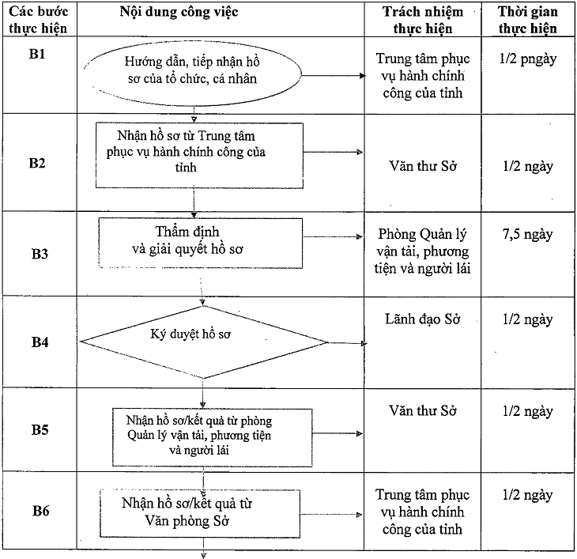
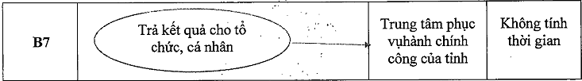
3. Diễn giải sơ đồ:
a) Tiếp nhận hồ sơ.
+ Tổ chức, cá nhân nộp hồ sơ trực tiếp hoặc gửi qua đường bưu điện tại Trung tâm Hành chính công tỉnh hoặc trực tuyến trên Cổng dịch vụ công.
+ Đại diện của Sở Giao thông vận tải thường trực tại Trung tâm phục vụ Hành chính công tỉnh thực hiện kiểm tra thành phần hồ sơ, số lượng hồ sơ. Nếu đầy đủ theo quy định thì tiếp nhận gửi giấy hẹn/mã hồ sơ cho TCCN, chuyển hồ sơ cho nhân viên bưu chính tại TT phục vụ hành chính công, nhân viên Bưu chính chuyển hồ sơ về Văn Phòng Sở và bàn giao hồ sơ cho phòng Quản lý vận tải, phương tiện và người lái trong thời gian 01 ngày làm việc kể từ khi tiếp nhận hồ sơ. Nếu hồ sơ chưa đầy đủ thì công chức tiếp nhận hồ sơ lập phiếu hướng dẫn hoàn thiện hồ sơ cho TCCN.
b) Thẩm định và xem xét, ký duyệt hồ sơ theo quy định.
- Phòng Quản lý vận tải, phương tiện và người lái tiếp nhận hồ sơ từ Văn phòng Sở và tiến hành giải quyết hồ sơ:
Trong thời hạn 7,5 ngày, chuyên viên thẩm định hồ sơ phải báo cáo kết quả thẩm định hồ sơ với lãnh đạo phòng (Nếu hồ sơ được chấp thuận thì soạn dự thảo giấy phép, nếu không được chấp thuận thì soạn văn bản nêu rõ lý do không chấp thuận). Trong thời hạn ¹/₂ ngày, Lãnh đạo Sở phải xem xét ký duyệt hồ sơ nếu kết quả thẩm định hồ sơ đạt, nếu không đạt lãnh đạo Sở chuyển lại cho Phòng Quản lý vận tải, phương tiện và người lái và nêu rõ lý do.
c) Nhận hồ sơ/kết quả và trả cho tổ chức, cá nhân.
Đại diện Sở Giao thông vận tải tại Trung tâm phục vụ hành chính công của tỉnh nhận hồ sơ/kết quả từ Văn phòng Sở và chuyển kết quả cho Bộ phận trả kết quả của Trung tâm trả hồ sơ/ kết quả cho tổ chức, cá nhân trực tiếp tại Trung tâm phục vụ hành chính công hoặc qua dịch vụ bưu chính công ích
II. Thủ tục: Cấp lại giấy phép đào tạo lái xe ô tô trong trường hợp điều chỉnh hạng xe đào tạo, lưu lượng đào tạo
1. Thời hạn giải quyết: 08 ngày làm việc kể từ ngày nhận đủ hồ sơ hợp lệ theo quy định
2. Sơ đồ Quy trình giải quyết:
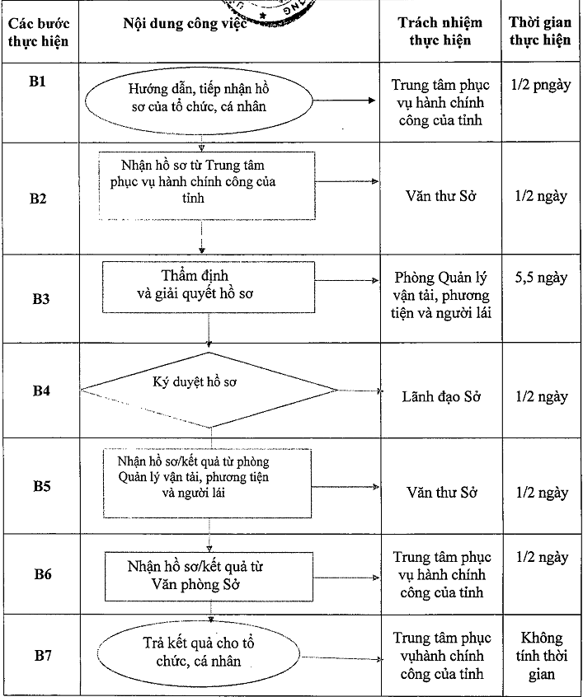
3. Diễn giải sơ đồ
a) Tiếp nhận hồ sơ.
+ Tổ chức, cá nhân nộp hồ sơ trực tiếp hoặc gửi qua đường bưu điện tại Trung tâm Hành chính công tỉnh hoặc trực tuyến trên Cổng dịch vụ công.
+ Đại diện của Sở Giao thông vận tải, thường trực tại Trung tâm phục vụ Hành chính công tỉnh thực hiện kiểm tra thành phần hồ sơ, số lượng hồ sơ. Nếu đầy đủ theo quy định thì tiếp nhận gửi giấy hẹn/mã hồ sơ cho TCCN, chuyển hồ sơ cho nhân viên bưu chính tại TT phục vụ hành chính công, nhân viên Bưu chính chuyển hồ sơ về Văn phòng Sở và bàn giao hồ sơ cho phòng Quản lý vận tải, phương tiện và người lái trong thời gian 01 ngày làm việc kể từ khi tiếp nhận hồ sơ. Nếu hồ sơ chưa đầy đủ thì công chức tiếp nhận hồ sơ lập phiếu hướng dẫn hoàn thiện hồ sơ cho TCCN.
b) Thẩm định và xem xét, ký duyệt hồ sơ theo quy định.
- Phòng Quản lý vận tải, phương tiện và người lái tiếp nhận hồ sơ từ Văn phòng Sở và tiến hành giải quyết hồ sơ:
Trong thời hạn 5,5 ngày, chuyên viên thẩm định hồ sơ phải báo cáo kết quả thẩm định hồ sơ với lãnh đạo phòng (Nếu hồ sơ được chấp thuận thì soạn dự thảo giấy phép, nếu không được chấp thuận thì soạn văn bản nêu rõ lý do không chấp thuận). Trong thời hạn ¹/₂ ngày, Lãnh đạo Sở phải xem xét ký duyệt hồ sơ nếu kết quả thẩm định hồ sơ đạt, nếu không đạt lãnh đạo Sở chuyển lại cho Phòng Quản lý vận tải, phương tiện và người lái và nêu rõ lý do.
c) Nhận hồ sơ/kết quả và trả cho tổ chức, cá nhân.
Đại diện Sở Giao thông vận tải tại Trung tâm phục vụ hành chính công của tỉnh nhận hồ sơ/kết quả từ Văn phòng Sở và chuyển kết quả cho Bộ phận trả kết quả của Trung tâm trả hồ sơ/ kết quả cho tổ chức, cá nhân trực tiếp tại Trung tâm phục vụ hành chính công hoặc qua dịch vụ bưu chính công ích
III. Thủ tục: Cấp Iại giấy phép đào tạo lái xe ô tô trong trường hợp bị mất, bị hỏng, có sự thay đổi liên quan đến nội dung khác
1. Thời hạn giải quyết: 03 ngày làm việc kể từ ngày nhận đủ hồ sơ hợp lệ theo quy định.
2. Sơ đồ Quy trình giải quyết
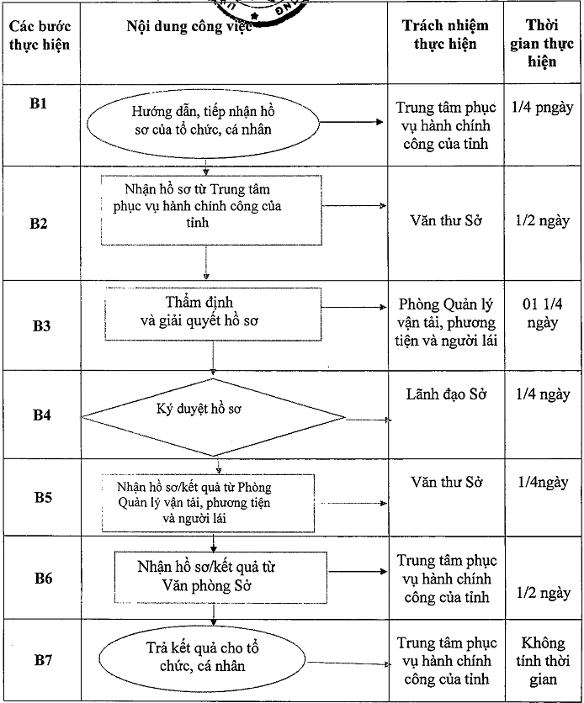
3. Diễn giải sơ đồ
a) Tiếp nhận hồ sơ.
- Tổ chức, cá nhân nộp hồ sơ trực tiếp hoặc gửi qua đường bưu điện tại Trung tâm Hành chính công tỉnh hoặc trực tuyến trên Cổng dịch vụ công.
- Đại diện của Sở Giao thông vận tải thường trực tại Trung tâm phục vụ Hành chính công tỉnh thực hiện kiểm tra thành phần hồ sơ, số lượng hồ sơ. Nếu đầy đủ theo quy định thì tiếp nhận gửi giấy hẹn/mã hồ sơ cho TCCN, chuyển hồ sơ cho nhân viên bưu chính tại TT phục vụ hành chính công, nhân viên Bưu chính chuyển hồ sơ về Văn phòng Sở bàn giao hồ sơ cho phòng Quản lý vận tải, phương tiện và người lái trong thời gian 1/2 ngày làm việc kể từ khi tiếp nhận hồ sơ. Nếu hồ sơ chưa đầy đủ thì công chức tiếp nhận hồ sơ lập phiếu hướng dẫn hoàn thiện hồ sơ cho TCCN.
b) Thẩm định và xem xét, ký duyệt hồ sơ theo quy định.
Phòng Quản lý vận tải, phương tiện và người lái tiếp nhận hồ sơ từ Văn phòng Sở và tiến hành giải quyết hồ sơ:
Trong thời hạn 01 1/4 ngày, chuyên viên thẩm định hồ sơ phải báo cáo kết quả thẩm định hồ sơ với lãnh đạo phòng (Nếu hồ sơ được chấp thuận thì soạn dự thảo giấy phép, nếu không được chấp thuận thì soạn văn bản nêu rõ lý do không chấp thuận). Trong thời hạn 1/4 ngày, Lãnh đạo Sở phải xem xét ký duyệt hồ sơ nếu kết quả thẩm định hồ sơ đạt, nếu không đạt lãnh đạo Sở chuyển lại cho Phòng Quản lý vận tải, phương tiện và người lái và nêu rõ lý do.
c) Nhận hồ sơ/kết quả và trả cho tổ chức, cá nhân.
Đại diện Sở Giao thông vận tải tại Trung tâm phục vụ hành chính công của tỉnh nhận hồ sơ/kết quả từ Văn phòng Sở và chuyển kết quả cho Bộ phận trả kết quả của Trung tâm trả hồ sơ/ kết quả cho tổ chức, cá nhân trực tiếp tại Trung tâm phục vụ hành chính công hoặc qua dịch vụ bưu chính công ích
IV. Thủ tục: Thủ tục cấp Giấy phép xe tập lái
1. Thời hạn giải quyết: 01 ngày làm việc kể từ ngày nhận đủ hồ sơ hợp lệ theo quy định
2. Sơ đồ Quy trình giải quyết
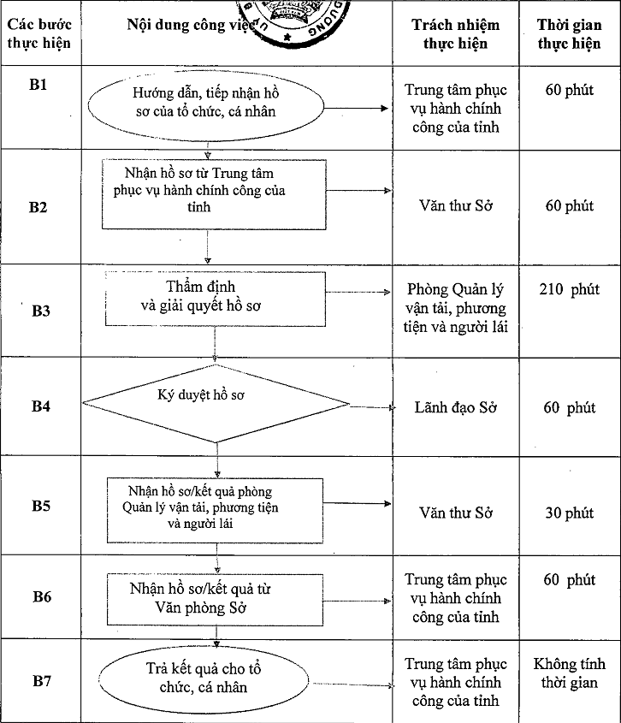
3. Diễn giải sơ đồ
a) Tiếp nhận hồ sơ.
- Tổ chức, cá nhân nộp hồ sơ trực tiếp hoặc gửi qua đường bưu điện tại Trung tâm Hành chính công tỉnh hoặc trực tuyến trên Cổng dịch vụ công.
- Đại diện của Sở Giao thông vận tải, thường trực tại Trung tâm phục vụ Hành chính công tỉnh thực hiện kiểm tra thành phần hồ sơ, số lượng hồ sơ. Nếu đầy đủ theo quy định thì tiếp nhận gửi giấy hẹn/mã hồ sơ cho TCCN, chuyển hồ sơ cho nhân viên bưu chính tại TT phục vụ hành chính công, nhân viên Bưu chính chuyển hồ sơ về Văn Phòng Sở bàn giao hồ sơ cho phòng Quản lý vận tải, phương tiện và người lái trong thời gian 120 phút làm việc kể từ khi tiếp nhận hồ sơ. Nếu hồ sơ chưa đầy đủ thì công chức tiếp nhận hồ sơ lập phiếu hướng dẫn hoàn thiện hồ sơ cho TCCN.
b) Thẩm định và xem xét, ký duyệt hồ sơ theo quy định.
Phòng Quản lý vận tải, phương tiện và người lái tiếp nhận hồ sơ từ Văn phòng Sở và tiến hành giải quyết hồ sơ:
Trong thời hạn 210 phút, chuyên viên thẩm định hồ sơ phải báo cáo kết quả thẩm định hồ sơ với lãnh đạo phòng (Nếu hồ sơ được chấp thuận thì soạn dự thảo giấy phép, nếu không được chấp thuận thì soạn văn bản nêu rõ lý do không chấp thuận). Trong thời hạn 60 phút, Lãnh đạo Sở phải xem xét ký duyệt hồ sơ nếu kết quả thẩm định hồ sơ đạt, nếu không đạt lãnh đạo Sở chuyển lại cho Phòng Quản lý vận tải, phương tiện và người lái và nêu rõ lý do.
c) Nhận hồ sơ/kết quả và trả cho tổ chức, cá nhân.
Đại diện Sở Giao thông vận tải tại Trung tâm phục vụ hành chính công của tỉnh nhận hồ sơ/kết quả từ Văn phòng Sở và chuyển kết quả cho Bộ phận trả kết quả của Trung tâm trả hồ sơ/ kết quả cho tổ chức, cá nhân trực tiếp tại Trung tâm phục vụ hành chính công hoặc qua dịch vụ bưu chính công ích
V. Thủ tục: Thủ tục cấp lại Giấy phép xe tập lái
1. Thời hạn giải quyết: 08 ngày làm việc kể từ ngày nhận đủ hồ sơ hợp lệ theo quy định
2. Sơ đồ Quy trình giải quyết
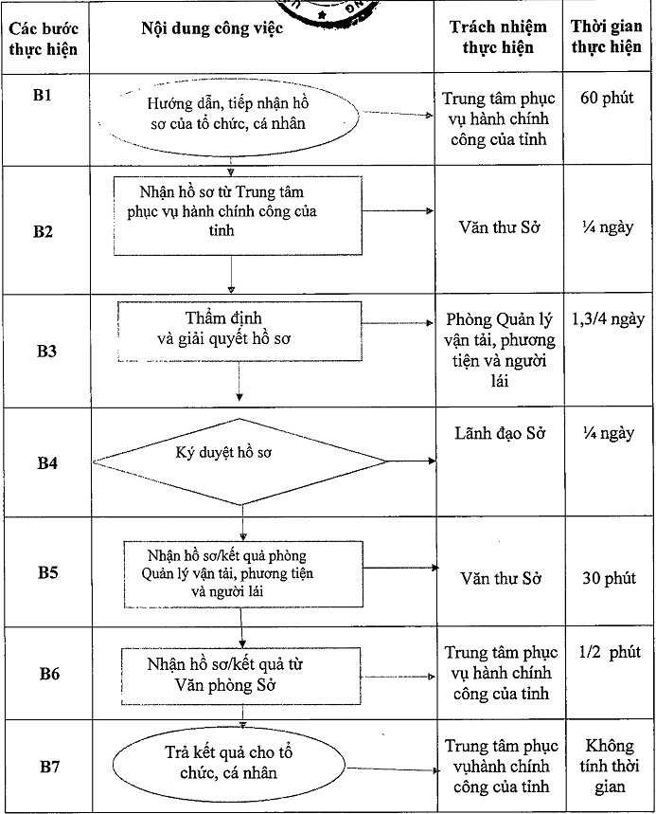
3. Diễn giải sơ đồ
a) Tiếp nhận hồ sơ.
- Tổ chức, cá nhân nộp hồ sơ trực tiếp hoặc gửi qua đường bưu điện tại Trung tâm Hành chính công tỉnh hoặc trực tuyến trên Cổng dịch vụ công.
- Đại diện của Sở Giao thông vận tải thường trực tại Trung tâm phục vụ Hành chính công tỉnh thực hiện kiểm tra thành phần hồ sơ, số lượng hồ sơ. Nếu đầy đủ theo quy định thì tiếp nhận gửi giấy hẹn/mã hồ sơ cho TCCN, chuyển hồ sơ cho nhân viên bưu chính tại TT phục vụ hành chính công, nhân viên Bưu chính chuyển hồ sơ về Văn phòng Sở bàn giao hồ sơ cho phòng Quản lý vận tải, phương tiện và người lái trong thời gian ³/₄ ngày làm việc kể từ khi tiếp nhận hồ sơ. Nếu hồ sơ chưa đầy đủ thì công chức tiếp nhận hồ sơ lập phiếu hướng dẫn hoàn thiện hồ sơ cho TCCN.
b) Thẩm định và xem xét, ký duyệt hồ sơ theo quy định.
Phòng Quản lý vận tải, phương tiện và người lái tiếp nhận hồ sơ từ Văn phòng Sở và tiến hành giải quyết hồ sơ:
Trong thời hạn 1,3/4 ngày, chuyên viên thẩm định hồ sơ phải báo cáo kết quả thẩm định hồ sơ với lãnh đạo phòng (Nếu hồ sơ được chấp thuận thì soạn dự thảo giấy phép, nếu không được chấp thuận thì soạn văn bản nêu rõ lý do không chấp thuận). Trong thời hạn 1/4 ngày, Lãnh đạo Sở phải xem xét ký duyệt hồ sơ nếu kết quả thẩm định hồ sơ đạt, nếu không đạt lãnh đạo Sở chuyển lại cho Phòng Quản lý vận tải, phương tiện và người lái và nêu rõ lý do.
c) Nhận hồ sơ/kết quả và trả cho tổ chức, cá nhân.
Đại diện Sở Giao thông vận tải tại Trung tâm phục vụ hành chính công của tỉnh Đại diện Sở Giao thông vận tải tại Trung tâm phục vụ hành chính công của tỉnh nhận hồ sơ/kết quả từ Văn phòng Sở và chuyển kết quả cho Bộ phận trả kết quả của Trung tâm trả hồ sơ/ kết quả cho tổ chức, cá nhân trực tiếp tại Trung tâm phục vụ hành chính công hoặc qua dịch vụ bưu chính công ích
VI. Thủ tục: Cấp giấy chứng nhận giáo viên dạy thực hành lái xe
1. Thời hạn giải quyết: 03 ngày làm việc kể từ ngày nhận đủ hồ sơ hợp lệ theo quy định
2. Sơ đồ Quy trình giải quyết:
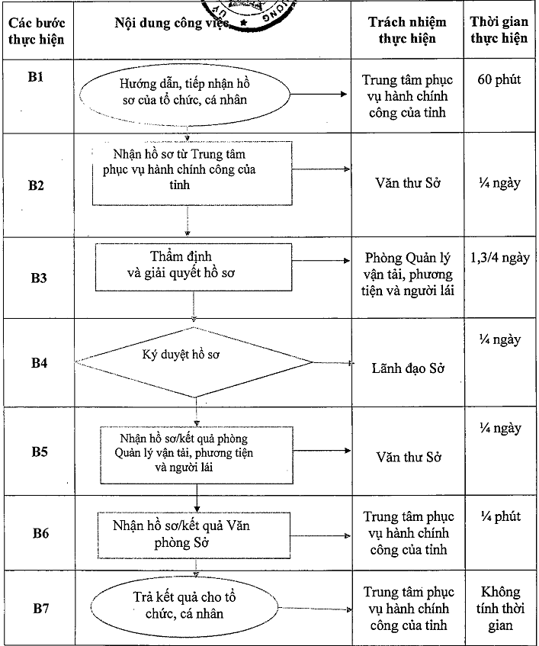
3. Diễn giải sơ đồ
a) Tiếp nhận hồ sơ.
- Tổ chức, cá nhân nộp hồ sơ trực tiếp hoặc gửi qua đường bưu điện tại Trung tâm Hành chính công tỉnh Hoặc trực tuyến trên Cổng dịch vụ công.
- Đại diện của Sở Giao thông vận tải thường trực tại Trung tâm phục vụ Hành chính công tỉnh thực hiện kiểm tra thành phần hồ sơ, số lượng hồ sơ. Nếu đầy đủ theo quy định thì tiếp nhận gửi giấy hẹn/mã hồ sơ cho TCCN, chuyển hồ sơ cho nhân viên bưu chính tại TT phục vụ hành chính công, nhân viên Bưu chính chuyển hồ sơ về Văn Phòng Sở bàn giao hồ sơ cho phòng Quản lý vận tải, phương tiện và người lái trong thời gian ³/₄ ngày làm việc kể từ khi tiếp nhận hồ sơ. Nếu hồ sơ chưa đầy đủ thì công chức tiếp nhận hồ sơ lập phiếu hướng dẫn hoàn thiện hồ sơ cho TCCN.
b) Thẩm định và xem xét, ký duyệt hồ sơ theo quy định.
Phòng Quản lý vận tải, phương tiện và người lái tiếp nhận hồ sơ từ Văn phòng Sở và tiến hành giải quyết hồ sơ:
Trong thời hạn 1,3/4 ngày, chuyên viên thẩm định hồ sơ phải báo cáo kết quả thẩm định hồ sơ với lãnh đạo phòng (Nếu hồ sơ được chấp thuận thì soạn dự thảo giấy phép, nếu không được chấp thuận thì soạn văn bản nêu rõ lý do không chấp thuận). Trong thời hạn 1/4 ngày, Lãnh đạo Sở phải xem xét ký duyệt hồ sơ nếu kết quả thẩm định hồ sơ đạt, nếu không đạt lãnh đạo Sở chuyển lại cho Phòng Quản lý vận tải, phương tiện và người lái và nêu rõ lý do.
c) Nhận hồ sơ/kết quả và trả cho tổ chức, cá nhân.
Đại diện Sở Giao thông vận tải tại Trung tâm phục vụ hành chính công của tỉnh nhận hồ sơ/kết quả từ Văn phòng Sở và chuyển kết quả cho Bộ phận trả kết quả của Trung tâm trả hồ sơ/ kết quả cho tổ chức, cá nhân trực tiếp tại Trung tâm phục vụ hành chính công hoặc qua dịch vụ bưu chính công ích
VII. Thủ tục: Cấp giấy lại chứng nhận giáo viên dạy thực hành lái xe
1. Thời hạn giải quyết: 03 ngày làm việc kể từ ngày nhận đủ hồ sơ hợp lệ theo quy định
2. Sơ đồ Quy trình giải quyết:
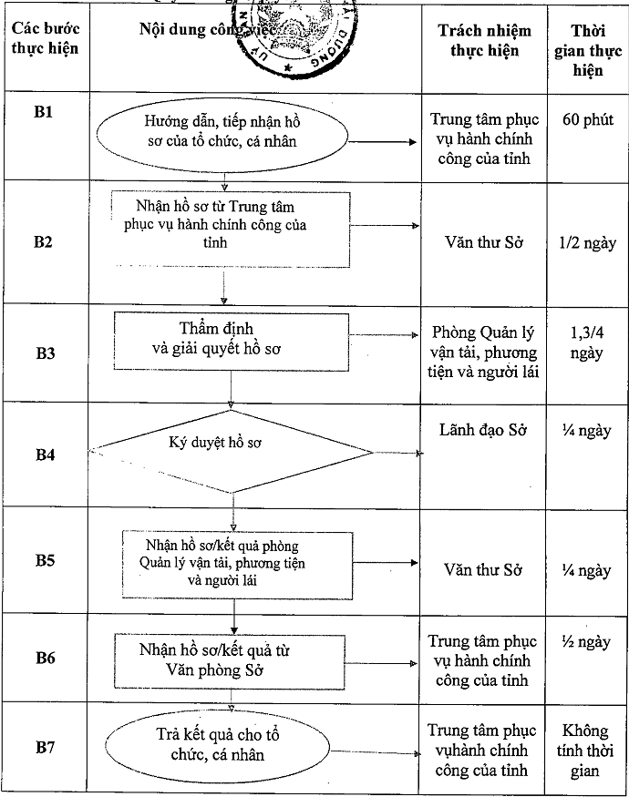
3. Diễn giải quy trình:
a) Tiếp nhận hồ sơ.
- Tổ chức, cá nhân nộp hồ sơ trực tiếp hoặc gửi qua đường bưu điện tại Trung tâm Hành chính công tỉnh hoặc trực tuyến trên Cổng dịch vụ công.
- Đại diện của Sở Giao thông vận tải thường trực tại Trung tâm phục vụ Hành chính công tỉnh thực hiện kiểm tra thành phần hồ sơ, số lượng hồ sơ. Nếu đầy đủ theo quy định thì tiếp nhận gửi giấy hẹn/mã hồ sơ cho TCCN, chuyển hồ sơ cho nhân viên bưu chính tại TT phục vụ hành chính công, nhân viên Bưu chính chuyển hồ sơ về Văn phòng Sở bàn giao hồ sơ cho phòng Quản lý vận tải, phương tiện và người lái trong thời gian ³/₄ ngày làm việc kể từ khi tiếp nhận hồ sơ. Nếu hồ sơ chưa đầy đủ thì công chức tiếp nhận hồ sơ lập phiếu hướng dẫn hoàn thiện hồ sơ cho TCCN.
b) Thẩm định và xem xét, ký duyệt hồ sơ theo quy định.
Phòng Quản lý vận tải, phương tiện và người lái tiếp nhận hồ sơ từ Văn phòng Sở và tiến hành giải quyết hồ sơ:
Trong thời hạn 2, 1/4 ngày, chuyên viên thẩm định hồ sơ phải báo cáo kết quả thẩm định hồ sơ với lãnh đạo phòng (Nếu hồ sơ được chấp thuận thì soạn dự thảo giấy phép, nếu không được chấp thuận thì soạn văn bản nêu rõ lý do không chấp thuận). Trong thời hạn 1/4 ngày, Lãnh đạo Sở phải xem xét ký duyệt hồ sơ nếu kết quả thẩm định hồ sơ đạt, nếu không đạt lãnh đạo Sở chuyển lại cho Phòng Quản lý vận tải, phương tiện và người lái và nêu rõ lý do.
c) Nhận hồ sơ/kết quả và trả cho tổ chức, cá nhân.
Đại diện Sở Giao thông vận tải tại Trung tâm phục vụ hành chính công của tỉnh nhận hồ sơ/kết quả từ Văn phòng Sở và chuyển kết quả cho Bộ phận trả kết quả của Trung tâm trả hồ sơ/ kết quả cho tổ chức, cá nhân trực tiếp tại Trung tâm phục vụ hành chính công hoặc qua dịch vụ bưu chính công ích
VIII. Thủ tục: Cấp lại giấy chứng nhận trung tâm sát hạch lái xe đủ điều kiện hoạt động
1. Thời hạn giải quyết: 10 ngày làm việc kể từ ngày nhận đủ hồ sơ hợp lệ theo quy định
2. Sơ đồ Quy trình giải quyết:
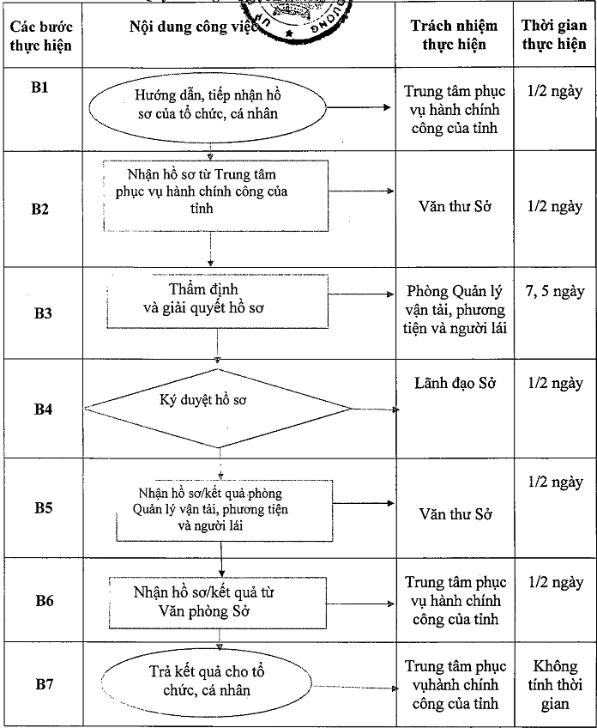
3. Diễn giải sơ đồ
a) Tiếp nhận hồ sơ.
- Tổ chức, cá nhân nộp hồ sơ trực tiếp hoặc gửi qua đường bưu điện tại Trung tâm Hành chính công tỉnh hoặc trực tuyến trên Cổng dịch vụ công.
- Đại diện của Sở Giao thông vận tải thường trực tại Trung tâm phục vụ Hành chính công tỉnh thực hiện kiểm tra thành phần hồ sơ, số lượng hồ sơ. Nếu đầy đủ theo quy định thì tiếp nhận gửi giấy hẹn/mã hồ sơ cho TCCN, chuyển hồ sơ cho nhân viên bưu chính tại TT phục vụ hành chính công, nhân viên Bưu chính chuyển hồ sơ về Văn Phòng Sở bàn giao hồ sơ cho phòng Quản lý vận tải, phương tiện và người lái trong thời gian 01 ngày làm việc kể từ khi tiếp nhận hồ sơ. Nếu hồ sơ chưa đầy đủ thì công chức tiếp nhận hồ sơ lập phiếu hướng dẫn hoàn thiện hồ sơ cho TCCN.
b) Thẩm định và xem xét, ký duyệt hồ sơ theo quy định.
Phòng Quản lý vận tải, phương tiện và người lái tiếp nhận hồ sơ từ Văn phòng Sở và tiến hành giải quyết hồ sơ:
Trong thời hạn 7,5 ngày, chuyên viên thẩm định hồ sơ phải báo cáo kết quả thẩm định hồ sơ với lãnh đạo phòng (Nếu hồ sơ được chấp thuận thì soạn dự thảo giấy phép, nếu không được chấp thuận thì soạn văn bản nêu rõ lý do không chấp thuận). Trong thời hạn 1/2 ngày, Lãnh đạo Sở phải xem xét ký duyệt hồ sơ nếu kết quả thẩm định hồ sơ đạt, nếu không đạt lãnh đạo Sở chuyển lại cho Phòng Quản lý vận tải, phương tiện và người lái và nêu rõ lý do.
c) Nhận hồ sơ/kết quả và trả cho tổ chức, cá nhân.
Đại diện Sở Giao thông vận tải tại Trung tâm phục vụ hành chính công của tỉnh nhận hồ sơ/kết quả từ Văn phòng Sở và chuyển kết quả cho Bộ phận trả kết quả của Trung tâm trả hồ sơ/ kết quả cho tổ chức, cá nhân trực tiếp tại Trung tâm phục vụ hành chính công hoặc qua dịch vụ bưu chính công ích
IX. Thủ tục: Cấp giấy chứng nhận trung tâm sát hạch lái xe loại 3 đủ điều kiện hoạt động
1. Thời hạn giải quyết: 05 ngày làm việc kể từ ngày nhận đủ hồ sơ hợp lệ theo quy định
2. Sơ đồ Quy trình giải quyết
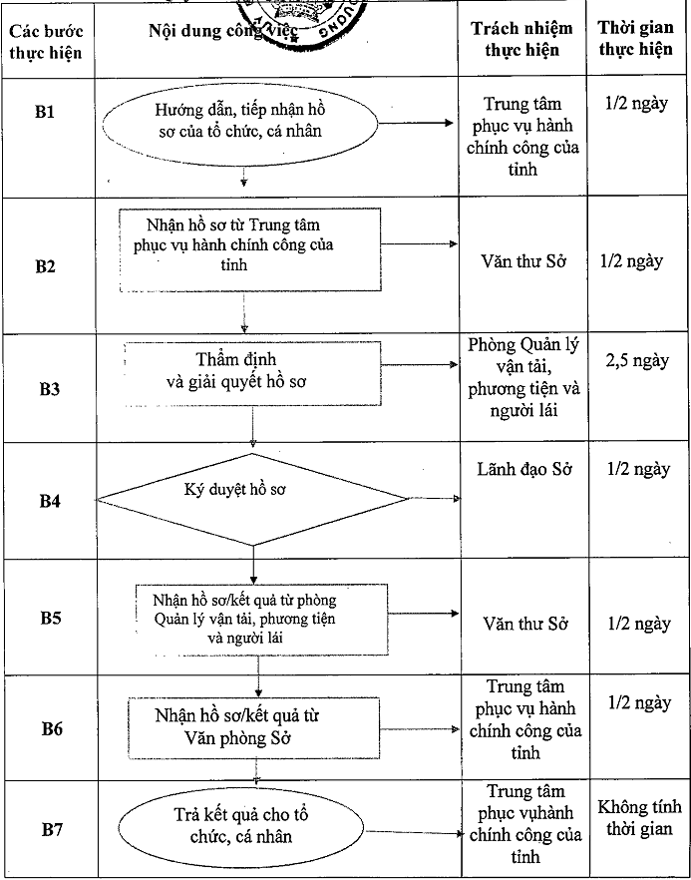
3. Diễn giải sơ đồ
a) Tiếp nhận hồ sơ.
- Tổ chức, cá nhân nộp hồ sơ trực tiếp, hoặc gửi qua đường bưu điện tại Trung tâm Hành chính công tỉnh hoặc trực tuyến, trên Cổng dịch vụ công.
- Đại diện của Sở Giao thông vận tải thường trực tại Trung tâm phục vụ Hành chính công tỉnh thực hiện kiểm tra thành phần hồ sơ, số lượng hồ sơ. Nếu đầy đủ theo quy định thì tiếp nhận gửi giấy hẹn/mã hồ sơ cho TCCN, chuyển hồ sơ cho nhân viên bưu chính tại TT phục vụ hành chính công, nhân viên Bưu chính chuyển hồ sơ về Văn Phòng Sở bàn giao hồ sơ cho phòng Quản lý vận tải, phương tiện và người lái trong thời gian 01 ngày làm việc kể từ khi tiếp nhận hồ sơ. Nếu hồ sơ chưa đầy đủ thì công chức tiếp nhận hồ sơ lập phiếu hướng dẫn hoàn thiện hồ sơ cho TCCN.
b) Thẩm định và xem xét, ký duyệt hồ sơ theo quy định.
Phòng Quản lý vận tải, phương tiện và người lái tiếp nhận hồ sơ từ Văn phòng Sở và tiến hành giải quyết hồ sơ:
Trong thời hạn 2,5 ngày chuyên viên thẩm định hồ sơ phải báo cáo kết quả thẩm định hồ sơ với lãnh đạo phòng (Nếu hồ sơ được chấp thuận thì soạn dự thảo giấy phép, nếu không được chấp thuận thì soạn văn bản nêu rõ lý do không chấp thuận). Trong thời hạn 1/2 ngày, Lãnh đạo Sở phải xem xét ký duyệt hồ sơ nếu kết quả thẩm định hồ sơ đạt, nếu không đạt lãnh đạo Sở chuyển lại cho Phòng Quản lý vận tải, phương tiện và người lái và nêu rõ lý do.
c) Nhận hồ sơ/kết quả và trả cho tổ chức, cá nhân.
Đại diện Sở Giao thông vận tải tại Trung tâm phục vụ hành chính công của tỉnh nhận hồ sơ/kết quả từ Văn phòng Sở và chuyển kết quả cho Bộ phận trả kết quả của Trung tâm trả hồ sơ/ kết quả cho tổ chức, cá nhân trực tiếp tại Trung tâm phục vụ hành chính công hoặc qua dịch vụ bưu chính công ích

PHỤ LỤC III
DANH MỤC THỦ TỤC HÀNH CHÍNH BÃI BỎ THUỘC THẨM QUYỀN GIẢI QUYẾT CỦA SỞ GIAO THÔNG VẬN TẢI TỈNH HẢI DƯƠNG
(Kèm theo Quyết định số 832/QĐ-UBND ngày 08 tháng 3 năm 2019 của Chủ tịch UBND tỉnh Hải Dương)
A. THỦ TỤC HÀNH CHÍNH CẤP TỈNH
STT | Mã hồ sơ | Lĩnh vực | Tên Văn bản quy phạm pháp luật quy định việc bãi bỏ thủ tục hành chính
LĨNH VỰC ĐƯỜNG BỘ
1. | HDU-281561 | Thủ tục Cấp giấy phép đào tạo lái xe ô tô | Nghị định số 138/2018/NĐ-CP ngày 08/10/2018 sửa đổi, bổ sung một số điều Nghị định số 65/2016/NĐ-CP ngày 01/7/2016 của Chính phủ quy định về kinh doanh dịch vụ cơ sở đào tạo lái xe ô tô và dịch vụ sát hạch lái xe
2. | HDU-281562 | Thủ tục Cấp lại giấy phép đào tạo lái xe ô tô
3. | HDU-281558 | Thủ tục Cấp Giấy phép xe tập lái
4. | HDU-281559 | Thủ tục cấp lại giấy phép xe tập lái hoặc bổ sung xe tập lái
5. | HDU-281554 | Thủ tục Cấp giấy chứng nhận giáo viên dạy thực hành lái xe
6. | HDU-281556 | Thủ tục Cấp lại giấy chứng nhận giáo viên dạy thực hành lái xe
7. | HDU-281564 | Thủ tục Cấp giấy chứng nhận trung tâm sát hạch lái xe loại 3 đủ điều kiện hoạt động
8. | HDU-281565 | Thủ tục Cấp lại giấy chứng nhận trung tâm sát hạch lái xe loại 3 đủ điều kiện hoạt động

